# Методическое пособие «Теремок»для детского сада

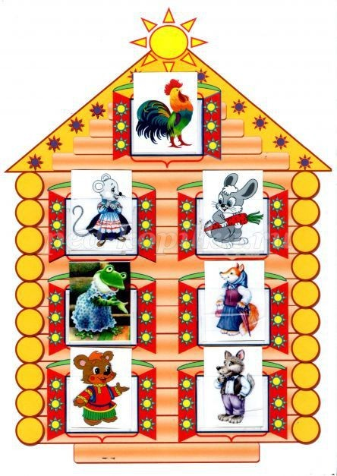

**Описание.** Предлагаю вашему вниманию методическое пособие «Теремок». Пособие предназначено для детей дошкольного возраста с речевыми нарушениями. Применяется в образовательной области «Коммуникация», «Познание», «Чтение художественной литературы». Можно использовать как для индивидуальной работы, так и для работы с малыми подгруппами. Способствует развитию речи, закреплению полученных речевых умений.

**Способ изготовления пособия.**

При помощи компьютерной графики рисуем теремок. Распечатываем на принтере.

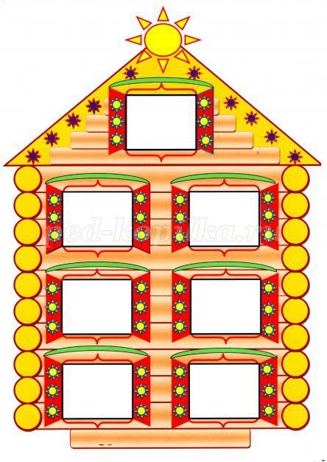

Готовое изображение ламинируем прозрачной самоклейкой.

Вырезаем кармашки из прозрачной плёнки и прикрепляем их на место окон с помощью двустороннего скотча.

Подбираем необходимые картинки и ламинируем скотчем.

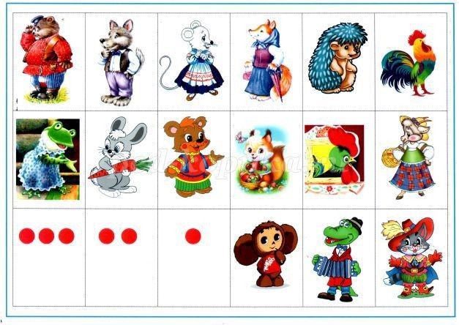

# Дидактическая игра «Теремок»

**Цель:** развивать речевую активность детей.

**Варианты заданий.**

## задание «Вспомни сказку»

**Цель:** развивать связную речь детей, упражнять в употреблении порядковых числительных.

Педагог показывает предметные картинки героев сказки.

* + Угадай из какой сказки пришли герои?
  + Расскажи эту сказку (ребенок самостоятельно или с помощью логопеда рассказывает сказку).
  + Кто первый нашёл теремок? Кто пришёл второй? Третий? Кто пришёл последним и сломал теремок?

## задание «Угадай, чей голосок?»

**Цель:** Развивать высоту и тембр голоса, интонационную выразительность речи. Педагог изображает персонажей сказки: мышку, лягушку, зайку, лису, волка, медведя. Ребёнок отгадывает. Затем ребенок и педагог меняются ролями.

## задание «Кто, где живёт?»

**Цель:** Учить употреблять предлоги над, под, между.

Педагог размещает зверей в окнах-кармашках, предлагает внимательно посмотреть и отгадать, кто это?

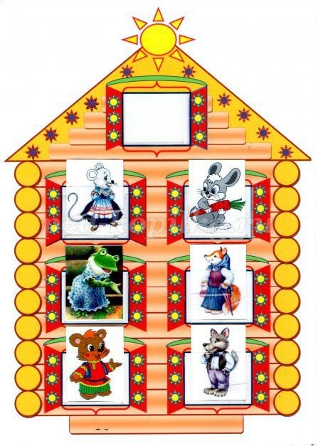

* + Этот зверь живёт над волком. Это…
  + Этот зверь живёт над лисой. Это …
  + Этот зверь живёт под мышкой. Это …
  + Этот зверь живёт под лягушкой. Это …
  + Этот зверь живёт между волком и зайцем. Это…
  + Этот - между мышкой и медведем. Это …

Затем ребёнок сам загадывает загадки проговаривая слова ***над, под, между***

## 5 задание «Посели жильцов»

**Цель:** Закрепить пространственные представления слева, справа, вверху, внизу. Педагог предлагает заселить зверей по квартирам.

Мышка будет жить на третьем этаже слева. Лиса – на втором этаже справа.

Медведь – на первом этаже слева. Заяц на третьем этаже справа.

Лягушка – на втором этаже слева. Волк – на первом этаже справа.

## 6 задание «Подбери картинки с заданным звуком»

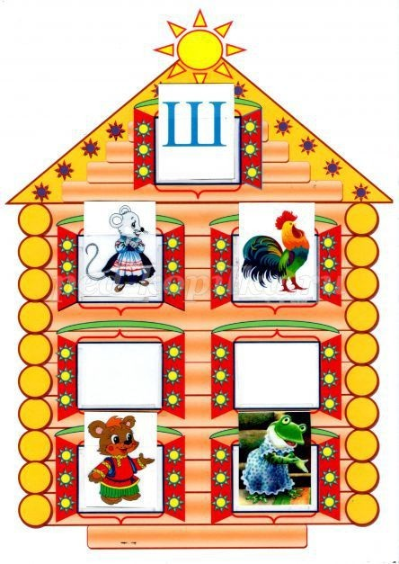**Цель:** развивать фонематический слух, учить выделять заданный звук в составе слова, автоматизировать звук [ш] в словах.

Педагог ставит в верхнее окошко букву, обозначающую звук [ш] (либо другой закрепляемый звук) и предлагает ребенку найти картинки с этим звуком.

## 7 задание «Раздели на слоги»

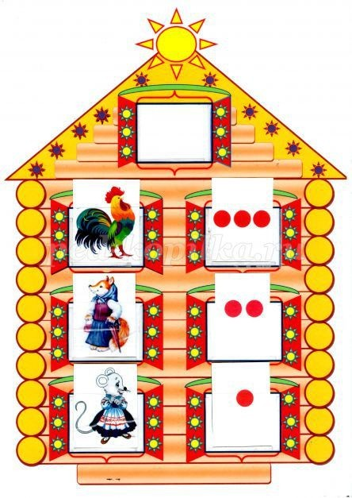

**Цель:** упражнять в делении слов на слоги.

Педагог размещает слоговые схемы в окна с правой стороны и предлагает ребёнку поселить жильцов с левой стороны в соответствии со схемой.

* + Назови каждого жильца. Прохлопай в ладоши количество слогов в каждом слове, и ты узнаешь, кто в какой квартире живёт.

## 8 задание «Слоговые песенки»

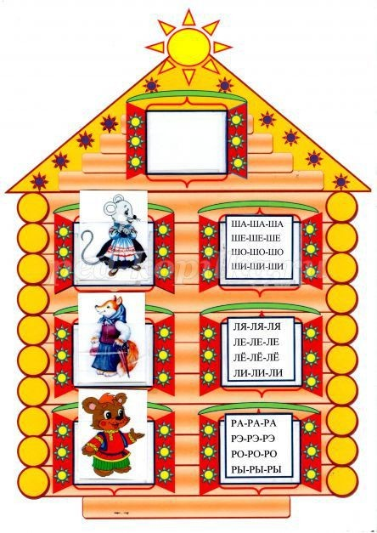

**Цель:** развивать фонематический слух, автоматизировать поставленные звуки в слогах.

Вечером все жильцы в "Теремке" устраивают концерт. Каждый поёт свою любимую песенку. Давай петь вместе с ними! Слушай внимательно и повторяй песенки вместе с мышкой. А теперь вместе с лисичкой, а теперь с медведем. Постарайся не ошибаться!